云南省企业就业失业数据采集系统

项目计划书
谢宝玛 1120233506

一、项目概述

1.1 项目名称
云南省企业就业失业数据采集系统

1.2 项目背景
随着经济发展与产业结构调整，就业与失业数据成为政府宏观调控的重要依据。当前部分地区仍依赖人工统计或分散系统，存在数据滞后、准确性不足等问题。
为提升数据采集效率与分析能力，有必要建设一套统一的“企业就业失业数据采集系统”，实现企业数据在线填报、自动审核与统计分析，为人社部门提供决策支持。

1.3 项目目标
本项目旨在开发一套面向云南省企业与政府管理部门的就业失业数据采集系统，实现：
- 企业就业数据在线填报
- 数据审核与管理
- 就业统计与分析
- 异常数据预警
- 提供智能分析辅助（Agent功能）

1.4 项目范围
包含：
- 企业用户数据填报模块
- 审核与管理模块
- 数据统计分析模块
- 异常预警模块
- 智能辅助分析（Agent）
不包含：
- 与其他政府系统的深度对接
- 移动端应用开发
- 大规模分布式部署

1.5 项目交付物
- 项目计划书
- 甘特图
- 项目变更单
- 项目迭代历史记录
- 软件系统（含Agent功能）
- 项目源代码及说明文档

二、项目组织与人员分工
角色 | 职责
项目经理 | 项目整体规划与进度控制
需求分析员 | 需求收集与整理
开发工程师 | 系统设计与编码
测试工程师 | 测试与质量保证
（说明：本项目为课程实践项目，由小组成员共同完成）

三、需求分析

3.1 功能需求

（1）企业用户功能
- 注册与登录
- 企业信息管理
- 就业数据填报（人数、招聘、离职）
- 数据修改与提交

（2）审核人员功能
- 查看企业提交数据
- 数据审核（通过/退回）
- 审核意见填写

（3）管理员功能
- 用户管理
- 系统配置
- 日志查看

（4）统计分析功能
- 按地区统计就业情况
- 按时间统计趋势
- 导出统计报表（Excel/PDF）

（5）异常预警功能
- 就业数据异常波动识别
- 自动生成预警提示

（6）Agent智能功能
- 自动生成就业分析报告
- 自动给出审核建议
- 自然语言查询数据（如：“昆明就业趋势如何”）

3.2 非功能需求
- 性能要求：支持多用户并发访问
- 安全性：数据权限控制，防止非法访问
- 可用性：界面简洁，操作方便
- 可靠性：数据存储稳定，防止丢失
- 可扩展性：支持未来功能扩展

四、工作分解结构（WBS）
项目主要工作分解如下：
- 项目启动
- 需求分析
- 系统设计
- 数据库设计
- 前端开发
- 后端开发
- 系统测试
- 部署与调试
- 文档编写与提交

五、项目进度计划

5.1 项目周期
项目周期为 4 周

5.2 进度安排（文字版）
周次 | 工作内容
第1周 | 项目启动、资料调研
第1周 | 需求分析
第2周 | 系统设计、数据库设计
第2周 | 前端开发
第2周 | 后端开发
第3周 | 功能完善
第3周 | 测试与优化
第4周 | 文档整理与提交

5.3 甘特图
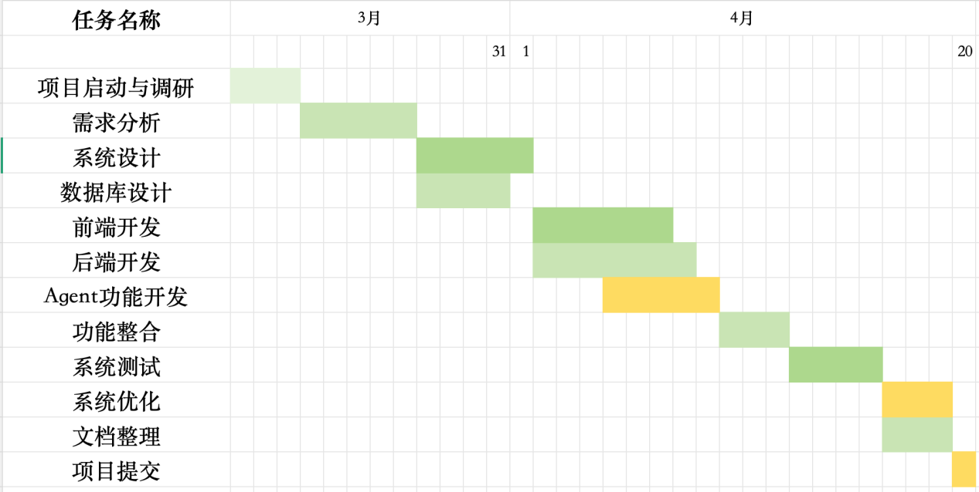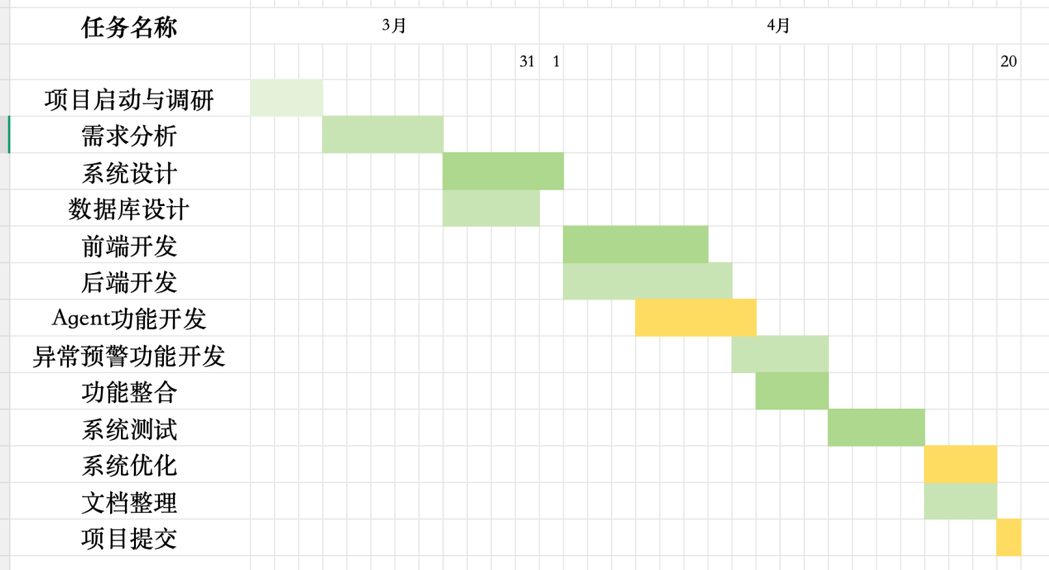

六、资源与成本计划

6.1 人力资源
项目成员：4人

6.2 软件资源
- 开发语言：Python / Java
- 数据库：MySQL
- 开发工具：VS Code / IntelliJ IDEA
- 配置管理：Git

6.3 硬件资源
- 普通PC即可完成开发与测试

七、风险管理
风险 | 描述 | 应对措施
需求变更 | 功能需求发生变化 | 建立变更管理机制
时间不足 | 开发周期紧张 | 合理安排进度
技术难度 | Agent功能实现困难 | 简化实现方案
数据问题 | 数据不完整或错误 | 增加校验机制

八、质量保证计划
- 需求评审
- 设计评审
- 单元测试
- 集成测试
- 用户验收测试
保证系统功能正确、稳定运行。

九、配置管理与变更管理

9.1 配置管理
项目使用 Git 进行版本管理，包括：
- 项目文档
- 源代码
- 配置文件

9.2 变更管理
建立变更单机制：
- 提交变更申请
- 评估影响
- 审批变更
- 更新项目计划

